**Инструкция для граждан как сформировать запрос на получение справки**

1. Войти в личный кабинет ЕЦП «Работа России» <https://trudvsem.ru> используя логин и пароль учетной записи на портале Госуслуг.

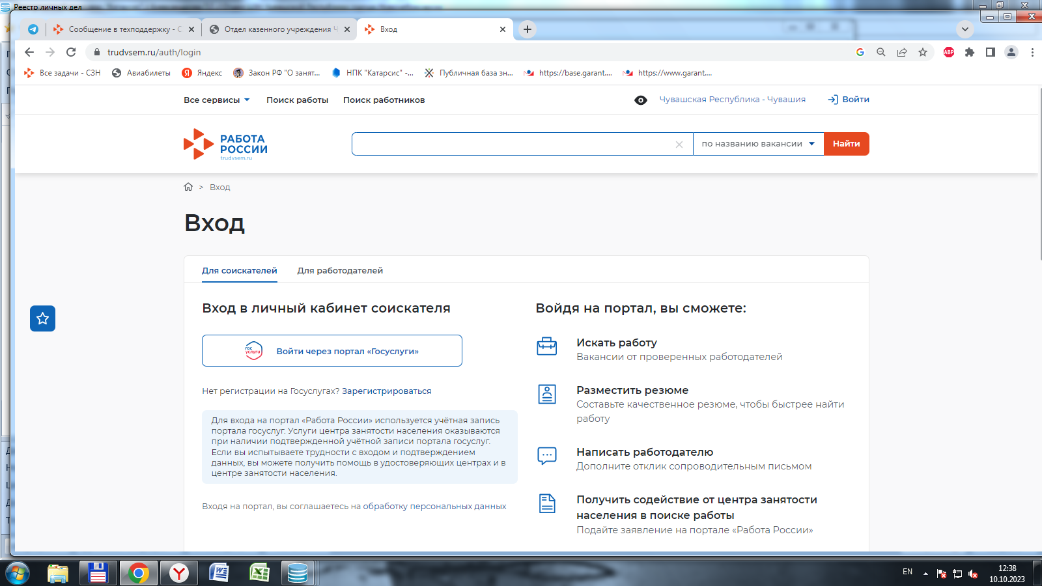

1. Выбрать раздел «Все сервисы» «Справки и выписки»

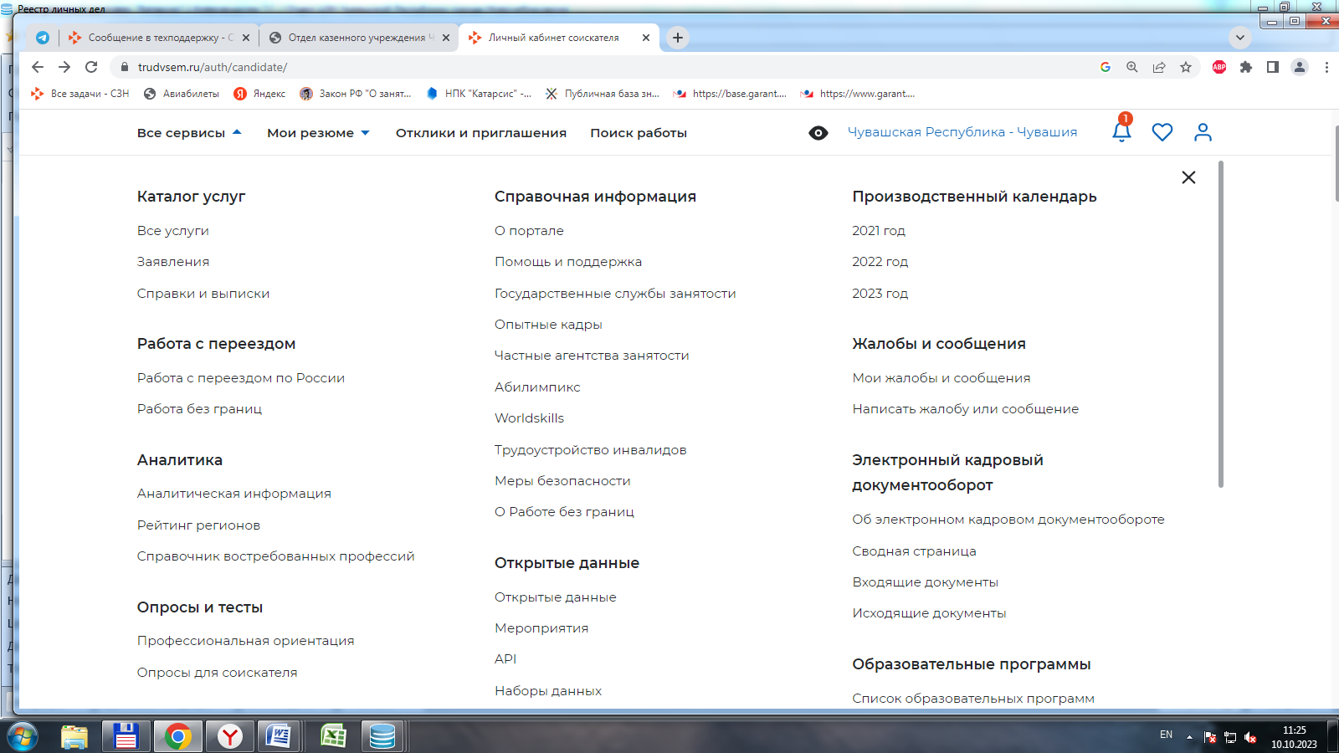

1. Выбрать вид справки.

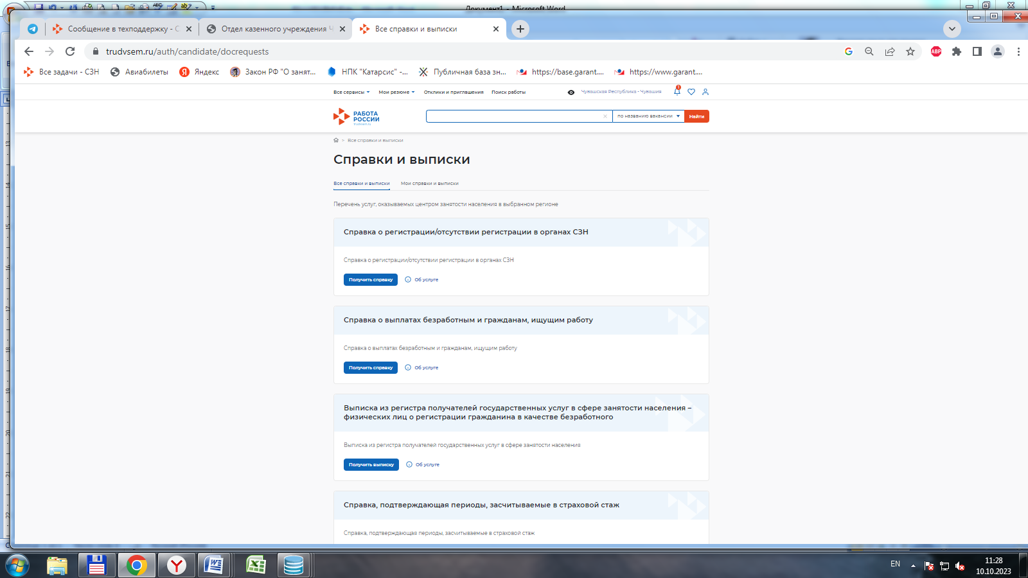

1. Выбрать «Способ получения» и «Период справки»

